Instructions for submitting an application for the Meal Benefit provided to Erasmus Students via the University of West Attika Welfare Office

**Οδηγίες για την υποβολή αίτησης για το Επίδομα Σίτισης που παρέχεται σε Φοιτητές Erasmus μέσω της Φοιτητικής Μέριμνας του Πανεπιστημίου Δυτικής Αττικής.**

1. **Visit**  <http://sitisi.uniwa.gr/>

**You will first need to have been fully registered as an Erasmus Student by your receiving Department’s Registry Office**

**1) Επισκεφθείτε την ιστοσελίδα** [**http://sitisi.uniwa.gr/**](http://sitisi.uniwa.gr/)

**Θα πρέπει πρώτα να έχετε εγγραφεί πλήρως ως Φοιτητής Erasmus στο Τμήμα υποδοχής**

1. **Upon login with your institutional account credentials, you will land on the following webpage. Select the UK Flag to switch to English.**

**2) Μόλις συνδεθείτε με τα διαπιστευτήρια του λογαριασμού ιδρύματος, θα μεταφερθείτε στην ακόλουθη ιστοσελίδα. Επιλέξτε τη Σημαία του Ηνωμένου Βασιλείου για να μεταβείτε στα Αγγλικά.**

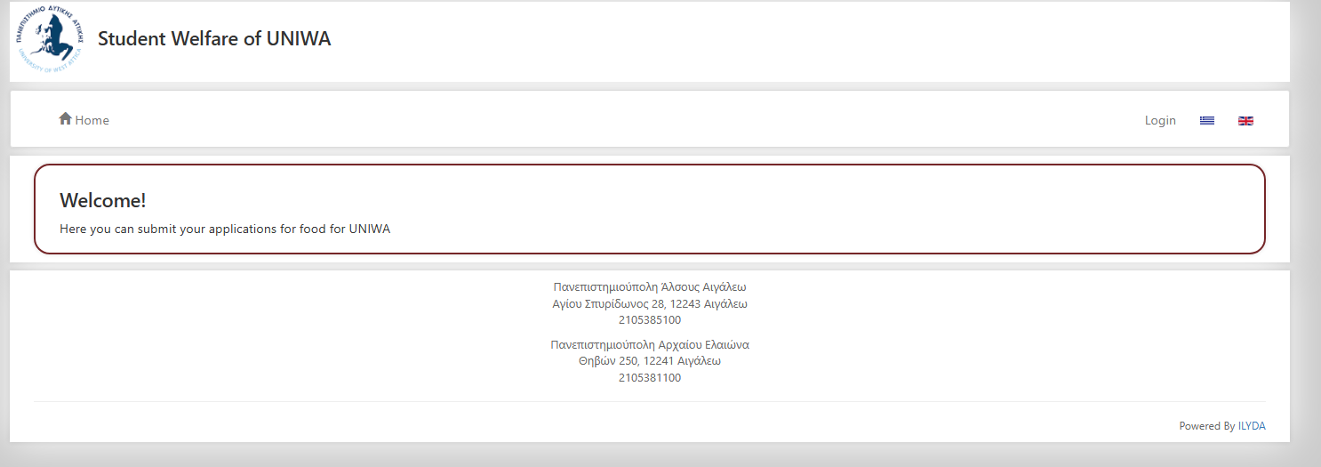

1. **Select “My Applications” from the menu. The page needs a few seconds to get populated.**

**3) Επιλέξτε «Οι εφαρμογές μου» από το μενού. Η σελίδα χρειάζεται μερικά δευτερόλεπτα για να συμπληρωθεί.**

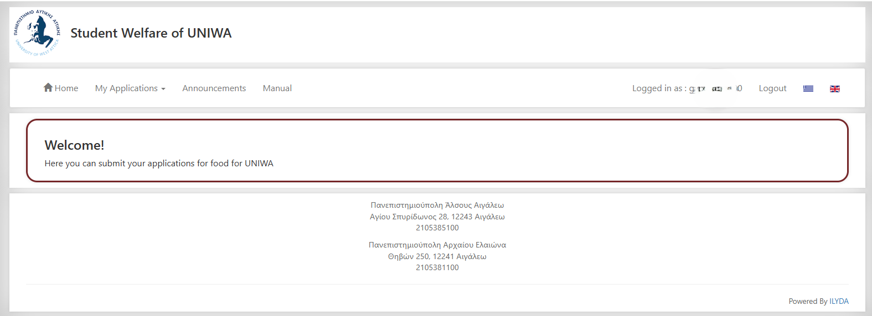

1. **Select “Create New Application” and then from the “Choose Welfare” option, choose the one mentioning “Erasmus” on the title**

**4) Επιλέξτε «Δημιουργία Νέας Αίτησης» και, στη συνέχεια, από την επιλογή «Επιλογή Πρόνοιας», επιλέξτε αυτήν που αναφέρει «Erasmus» στον τίτλο**

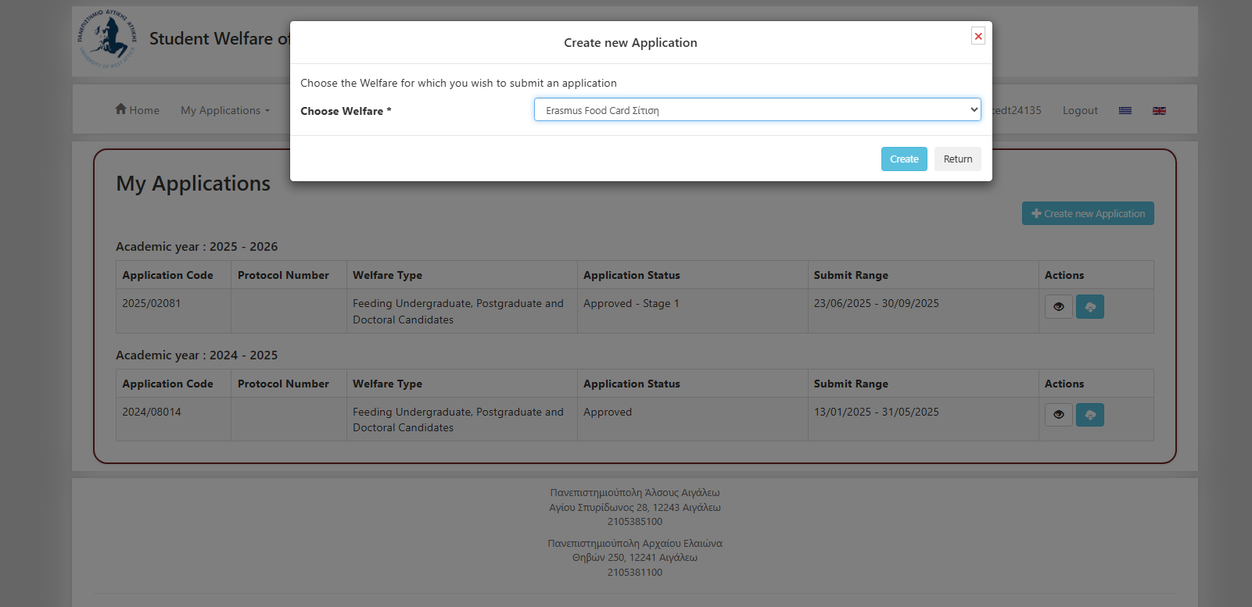

1. **The application you just created will appear in a few seconds under the “My Applications” section (please be patient as the website needs about**

five seconds to display the newly created application) When the new application appears, select on the green “Pencil” icon to edit it.

5) Η εφαρμογή που μόλις δημιουργήσατε θα εμφανιστεί σε λίγα δευτερόλεπτα στην ενότητα "Οι εφαρμογές μου" (παρακαλούμε να είστε υπομονετικοί, καθώς ο ιστότοπος χρειάζεται περίπου πέντε δευτερόλεπτα για να εμφανίσει τη νέα εφαρμογή). Όταν εμφανιστεί η νέα εφαρμογή, επιλέξτε το πράσινο εικονίδιο "Μολύβι" για να την επεξεργαστείτε.

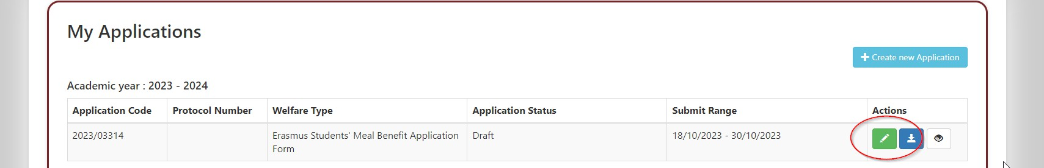

1. **On the “Attached Files” page of your application, please attach a) An ID Document (preferably your Passport), b) The Arrival Form issued to you**

by the University of Piraeus’ Erasmus Office, c) Your acceptance Letter.

Once all data is correct and all necessary files have been attached, please select “Preview Application for Submit”.

6) Στη σελίδα «Συνημμένα Αρχεία» της αίτησής σας, παρακαλούμε επισυνάψτε α) Ένα έγγραφο ταυτοποίησης (κατά προτίμηση το διαβατήριό σας), β) Το Έντυπο Άφιξης που σας έχει εκδοθεί από το Γραφείο Erasmus του Πανεπιστημίου Πειραιά, γ) την Επιστολή Αποδοχής σας.

Μόλις όλα τα δεδομένα είναι σωστά και επισυναφθούν όλα τα απαραίτητα αρχεία, επιλέξτε «Προεπισκόπηση Αίτησης για Υποβολή».

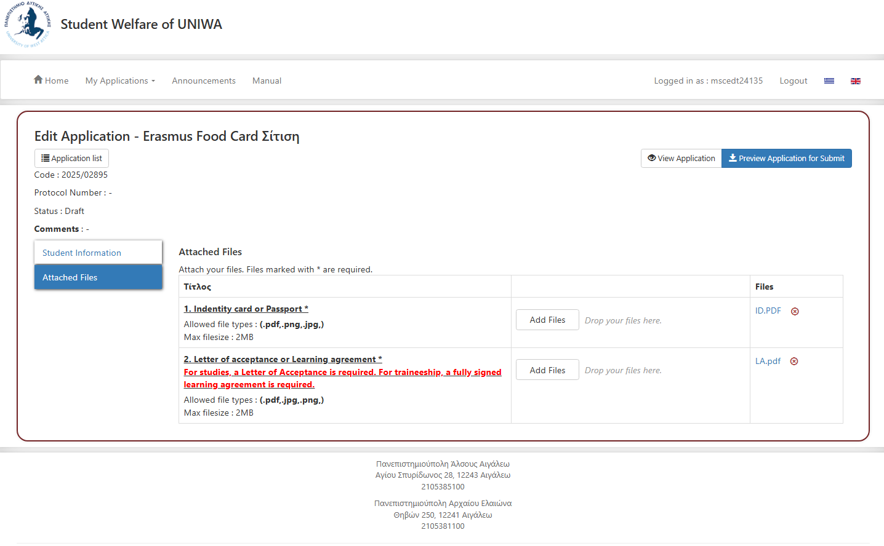

1. **On the application preview page, please review your data once more and then select “Submit Application” on the top right corner.**

7) Στη σελίδα προεπισκόπησης της αίτησης, ελέγξτε ξανά τα δεδομένα σας και, στη συνέχεια, επιλέξτε «Υποβολή Αίτησης» στην επάνω δεξιά γωνία.

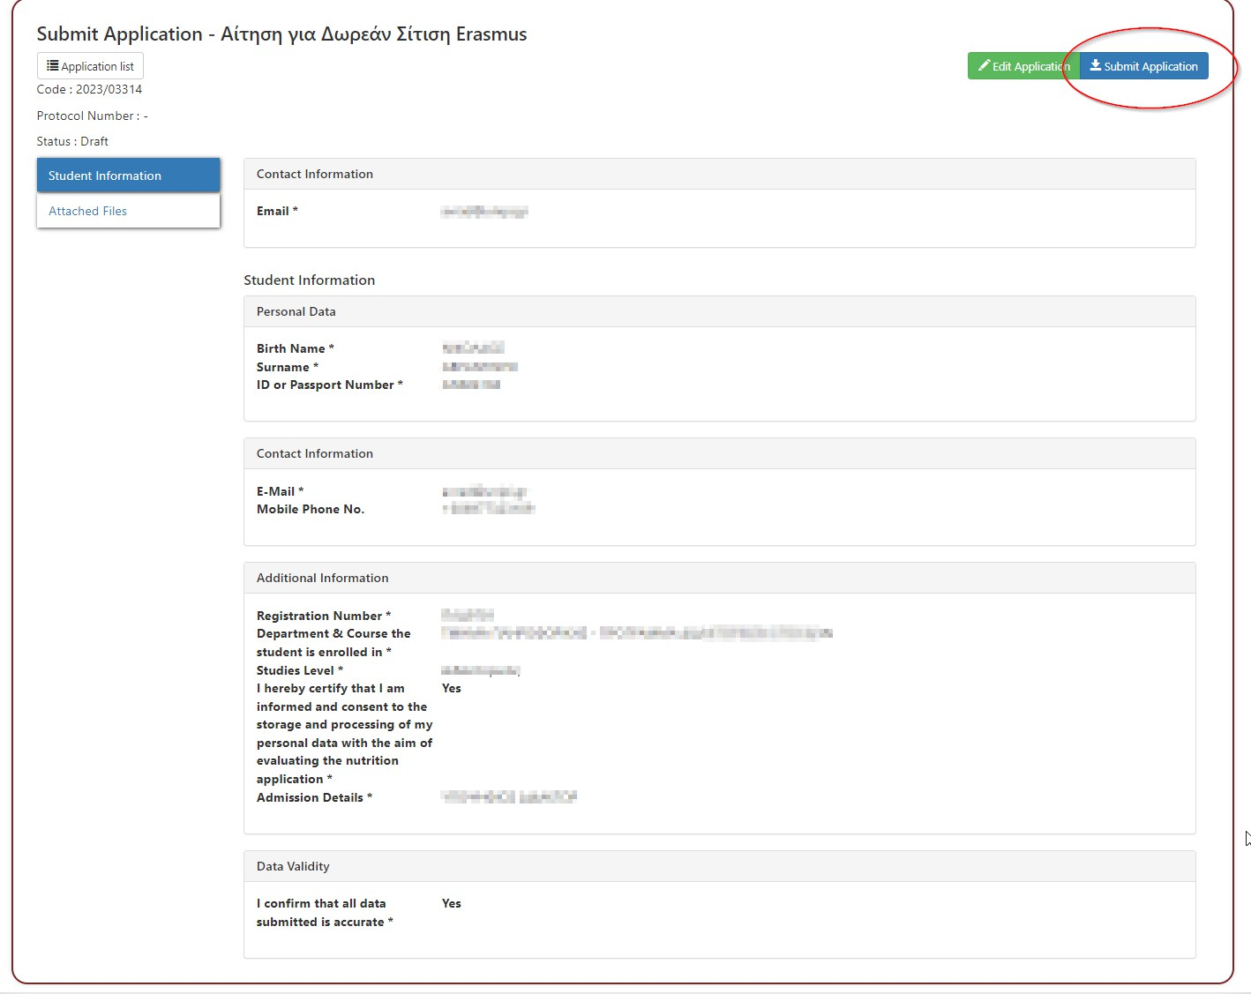

1. **If all necessary information has been provided, you will receive the following message:**

**8) Εάν έχουν δοθεί όλες οι απαραίτητες πληροφορίες, θα λάβετε το ακόλουθο μήνυμα:**

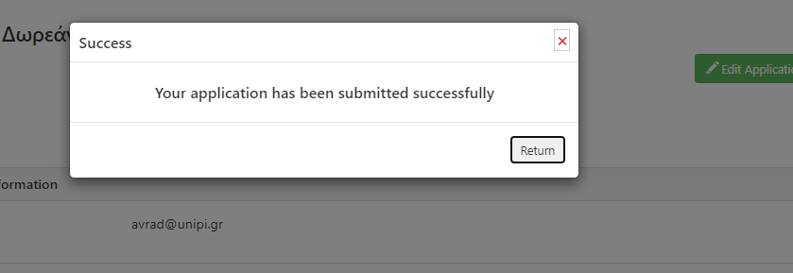

This message implies that your application has been submitted to the University’s Welfare Office and it will be reviewed by the staff in order to grant you the benefit. You will be notified with an email message when your application is approved.